第6回 きらら就労移行研修会
座学のひろば

参加無料

テーマ：発達障がいと職場環境
支援機関の方・医療機関の方など
どなたでもご参加いただけます♪
～ＤＶＤからロールプレイを体験～

【本日の講師】 就労移行支援事業所

大阪府障害者福祉事業団 じょぶライフだいせん
サービス管理責任者 青木 祐也 氏

日時 令和1年9月13日（金）
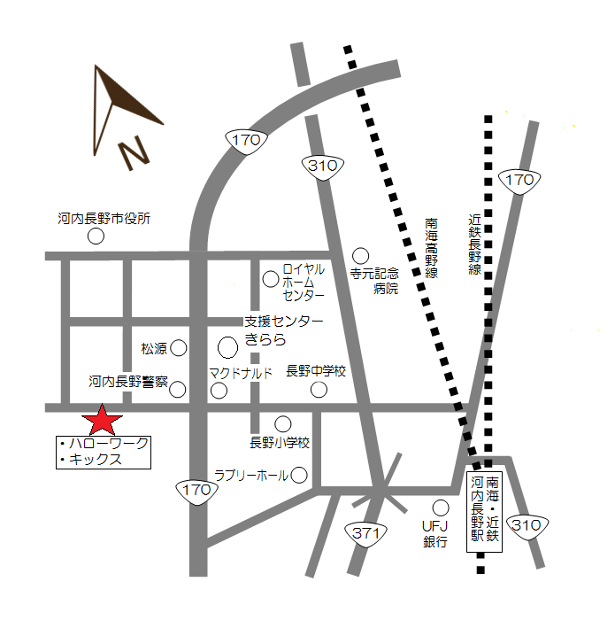
１4：3０～１6：0０

場所 河内長野市立市民交流センター
（キックス）３階 大会議室Ａ

お問合せ
地域生活総合支援センターきらら
就労移行 担当： 辻野
ＴＥＬ ０７２１－５３－６０９１
裏面をご覧ください

★ 一般交通機関をご利用の場合 ★ ★ お車で来られる場合 ★
＊南海高野線 または 近鉄長野線 ＊環状線（Ｒ170号）
「河内長野」駅下車 徒歩15分 河内長野警察署前交差点 西側
＊南海バス 河内長野駅前①番乗り場 ＊駐車料金は2時間まで無料
「市民交流センター前」下車すぐ 以後、30分ごとに100円になります

※研修会終了後、南河内南障害者就業・生活支援センター、きらら就労移行による無料相談（就労相談・きらら利用相談など）を個別ブースにて受付しております

地域生活総合支援センターきらら就労移行

Ｆａｘ送信先 ０７２１－５３―6084

第6回 きらら就労移行研修会 参加申込書

・申し込み
下記の欄に必要事項を記入の上、Ｆａｘで支援センターきらら 就労移行までお送りください。
（締切 9/12）

☆以下について、ご記入ください。
※連名でお申込みの場合、代表の方の連絡先をご記入ください。

連絡先 □ご自宅 □勤務先

住所：〒

TEL： FAX：

所属：

お名前（ふりがな）：

*ご記入いただきました個人情報については、目的以外に使用いたしません。

〒５８６－００２４ 河内長野市西之山町２－２１
地域生活総合支援センターきらら 就労移行 担当：辻野
ＴＥＬ ０７２１－５３－６０９１
ＦＡＸ ０７２１－５３－６０８４

